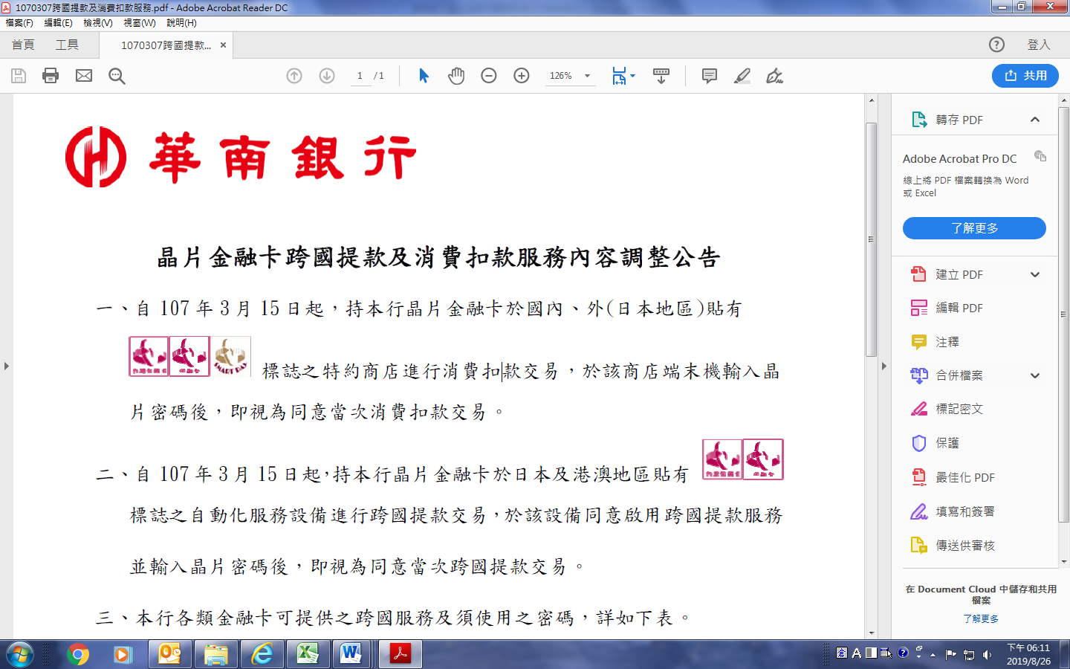
ATM小額「跨行轉帳」手續費調整公告

- 支持主管機關的普惠金融服務，本行自108年4月1日起，調整個人戶使用自動化設備之跨行轉帳手續費，說明如下：
- 新臺幣500元(含)以下跨行轉帳：本行每一轉出存款帳戶使用自動化服務(含實體ATM、網路ATM、電話語音、網路銀行及行動銀行)交易，每日僅限1次免手續費優惠；逾1次者，每筆收費新臺幣10元。
- 新臺幣501元至新臺幣1,000元(含)跨行轉帳：每筆收費新臺幣10元。
- 逾新臺幣1,000元跨行轉帳：維持現有計費標準，即每筆收費新臺幣15元。
- 若使用本行個人網路銀行單筆轉帳之進階選項(含金融XML、跨行通匯)，不適用上述優惠，維持現圶計費標準。
- 企業轉個人或企業轉企業間跨行轉帳，不適用上述優惠，維持現有計費標準。
- 以上公告內容，若有問題，可洽本行客服專線(02)2181-0101，將有專人為您說明。
中 華 民 國 108 年 3 月 13 日

